模拟温度传感器模块

1. 主要用途：

模拟温度传感器基于热敏电阻的工作原理（即电阻阻值随外界温度变化而变化），传感器感测环境温度，通过程序将传感器输出数据转换为摄氏温度，在园艺、家庭警报系统等装置中有较广泛的应用。

1. 元件接口作用：
2. ‘-‘: 接地或者电源负极。
3. ‘+’: 连接电源正极。
4. S: 模拟温度传感器信号输出端口，该接口应为模拟输出接口。
5. 接口连接：
6. ‘-‘：连接arduino 2560实验板的GND接口。
7. ‘+’: 连接arduino 2560实验板的’ +5V’接口。
8. S: 连接自己定义的传感器模块输出接口，在验证示例程序中为2.（实际连接为A2）
9. 函数说明：

AnalogTemp(int analog_temp)：构造函数，在定义对象时，初始化传感器接口。

double Thermister(int RawADC): 根据传感器接口的数值转换为摄氏温度，返回值为转换后的摄氏温度值，返回值类型为双精度。

double getPin(): 返回模拟温度传感器接口的值，返回值为双精度

1. 模块连通效果：

编译烧制成功后，打开COM窗口可以看到实时的温度值。

测量室温时结果如图：

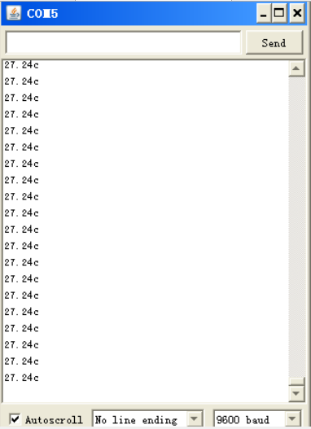

当手指触摸传感器时，温度值发生变化：

